|  |  |  |  |
| --- | --- | --- | --- |
| KS 2 (2-st**.**) **Klausur Nr. 1 Chemie** 29.11.2012 | | | |
| Name | mdl. Zwischen-note: | Verrechnungs-punkte: /30 | **Notenpunkte:** |

**Aufgabe 1** (2 VP)

Erläutern Sie die Besonderheiten des molekularen Aufbaus von Kunststoffen mit entsprechenden Fachbegriffen.

**Aufgabe 2** (7 VP)



Styrol

Der Kunststoff Polystyrol wird aus Styrol-Monomeren hergestellt:

1. Formulieren Sie den gesamten Reaktionsmechanismus für diese Reaktion und benennen Sie den Reaktionstyp.
2. Es soll experimentell herausgefunden werden, ob ein Joghurtbecher aus Polystyrol besteht. Beschreiben Sie Vorgehensweisen und mögliche Beobachtungen, um zwei Stoffeigenschaften des Kunststoffs ermittelt zu können.

.

**Aufgabe 3** (3 VP)

Gegeben sind folgende fünf Monomere:

(1) (2) (3)

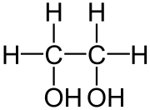





(4) (5)

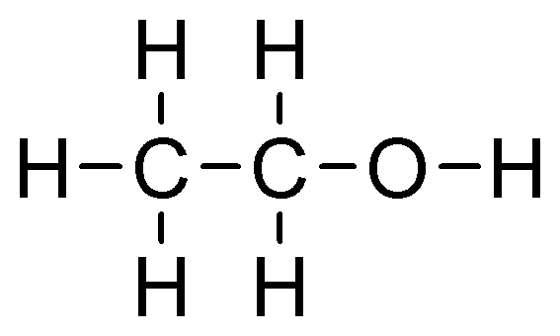



Wählen Sie zwei von diesen Monomere aus und formulieren Sie daraus die Reaktionsgleichung für die Synthese eines Polykondensats. Der Polykondensat-Ausschnitt soll mindestens aus drei Monomeren bestehen.

**Aufgabe 4** (7 VP)

Der folgende Formelausschnitt beschreibt einen Kunststoff.

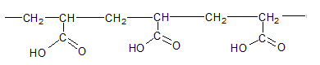

1. Zeichnen Sie die Strukturformeln der Monomere, aus denen dieser Kunststoff hergestellt wird. Geben Sie auch den Reaktionstyp für die Bildung des Polymers an.
2. Ein Händler wirbt damit, dass dieser Kunststoff in der Lage ist, sehr gut Wasser zu binden. Nehmen Sie hierzu Stellung!
3. Verändern oder ergänzen Sie diesen Kunststoff so, dass ein Duroplast entsteht. Erläutern Sie Ihr Vorhaben und zeichnen Sie einen Ausschnitt des Duroplasten.

## **Aufgabe 5** (5 VP)

Vergleichen Sie (tabellarisch) die Stoffeigenschaften eines Duroplasten und eines Thermoplasten und erklären Sie diese Unterschiede auf der Molekülebene.

**Aufgabe 6** (6 VP)

Der Kunststoff aus Aufgabe 4 soll verwertet werden. Geben Sie unterschiedliche Möglichkeiten an und bewerten Sie diese.

**Viel Erfolg!**